Општа група Основне школе | Друштво Физичара Србије | Српска физичка  олимпијада  07.09.2013
Општа група Основне школе | Министарство просвете, науке и технолошког развоја Републике Србије | Српска физичка  олимпијада  07.09.2013
Општа група Основне школе | ЗАДАЦИ | Српска физичка  олимпијада  07.09.2013
1. У систему приказаном на слици 1, маса блока је , а његова дужинa износи . Мало тело масе налази се на десном крају блока. Блок и тело се налазе у стању мировања. Затим на слободан крај нити почнемо да делујемо у хоризонталном правцу силом константног интензитета . Трење постоји само између тела и блока, а коефицијент трења износи. Колико времена протекне од почетка деловања силе до тренутка када се тело нађе на левом крају блока. Масу котура, неистегљиве нити и сва остала трења у систему занемарити. Релативна брзина кретања једног тела у односу на друго једнака је збиру брзина тела ако оне имају супротан смер. Исто важи и за релативно убрзање два тела.

2. Танки проводни прстен полупречника и отпорности , фиксиран је у хомогеном магнетном пољу константе јачине . Линије сила магнетног поља су нормалне на раван прстена. У одређеном тренутку $\left(t=0\right)$ полупречник прстена почиње да се мења по закону, где је $t$-време, а $α$-константна брзина промене полупречника прстена и њена вредност износи . Одредити интензитет струје која протиче кроз прстен у тренутку . Отпор прстена се не мења током времена.
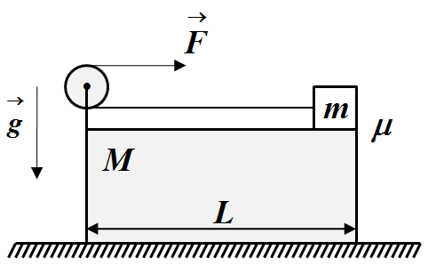 Слика 1.

3. На слици 2, приказани су редом главна оптичка оса сочива (${\text{OO}}^{}$), светлосни извор $S$и његов лик $S^{}$. Светлосни извор се налази на висини $h=5$, а његов лик на висини $H=\text{15}$у односу на оптичку осу, док хоризонтално растојање између њих износи $d=\text{10}$. Конструисати сочиво и одредити вредност његове жижне даљине.

4. У колу са слике 3, вредности електромоторних сила износе редом и , док је капацитет кондензатора . У почетном тренутку прекидач $P$ је отворен при чему је успостављено стационарно стање. Затим се прекидач затвори и поново се успостави стационарно стање. Наћи укупну количину наелектрисања које протекне кроз кондензатор при преласку из једног у друго стационарно стање.
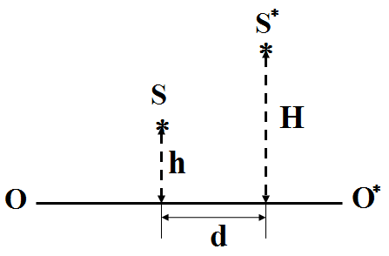 Слика 2. 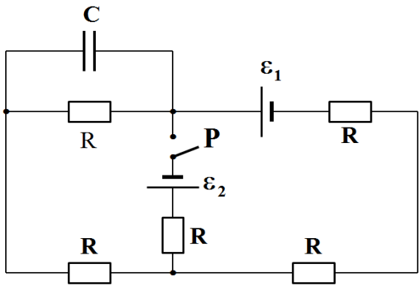 Слика 3.

5. Тело масе мирује у тачки . Телу се затим саопшти почетна брзина у смеру ка тачки (слика 4), и истовремено на тело у хоризонталном правцу почиње да делује сила константног интензитета у смеру супротном од смера почетне брзине. Коефицијент трења између тела и подлоге износи . Колики је интензитет брзине тела након времена од почетка кретања? Колики пут пређе тело до тог времена? Правац и смер силе се не мења током времена. Отпор ваздуха занемарити.

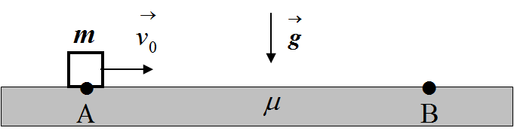 Слика 4.

Напомена: Сва решења детаљно објаснити.
Сваки задатак носи 20 поена. Узети да је убрзање Земљине теже m/s${}^{2}$.
Задатке припремили: Владимир Ћубровић и Милош Бургер, Физички факултет, Београд
Рецензенти: Проф. др Иван Манчев – ПМФ Ниш, Проф. др Мирослав Николић – ПМФ Ниш,
Проф. др Маја Стојановић – ПМФ Нови Сад,
Бранислава Мисаиловић, Физички факултет, Београд
Председник комисије: Проф. др Мићо Митровић, Физички факултет, Београд

Свим такмичарима желимо успешан рад!
Општа група Основне школе | Друштво Физичара Србије | Српска физичка  олимпијада  07.09.2013
Општа група Основне школе | Министарство просвете, науке и технолошког развоја Републике Србије | Српска физичка  олимпијада  07.09.2013
Општа група Основне школе | РЕШЕЊА | Српска физичка  олимпијада  07.09.2013
1. први начин: Једначине кретања блока у односу на непокретни систем су: [4п] и [4п]
Релативно убрзање тела у односу на блок је: [3п] [3+1п]
Време које је потребно телу да се нађе на супротном крају блока је:
[4+1п]
други начин: Ако посматрамо кретање тела у систему везаном за блок једначине кретања имају облик:
[4п] и [7п]
Из претходних једначина добијамо да је убрзање тела у односу на блок једнако: [3+1п]
Време које је потребно телу да се нађе на супротном крају блока је:
[4+1п]

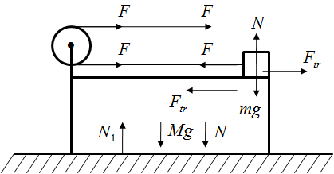

Слика 1.
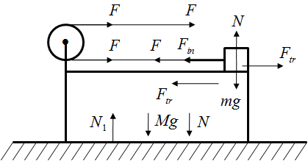

Слика 2.
2. Индукована емс у прстену дата је формулом [3п]. Знак минус у формули за индуковану емс је последица Ленцовог правила, и нема утицаја на решење задатка, па га не узимамо у обзир у наредним формулама. Интензитет струје која протиче кроз прстен једнак је $I=ε/R=\frac{B_{0}}{R}⋅\frac{ΔS}{Δt}$ (1) [1п]. Површина контуре прстена у тренутку $t$ има вредност [3п] , а након малог временског интервала $Δt$ износи $S\left(t+Δt\right)=r^{2}\left(t+Δt\right)π=\left(r_{0}^{2}+2{αr}_{0}\left(t+Δt\right)+α^{2}{\left(t+Δt\right)}^{2}\right)π$[3п]. Стога је промена површине у току малог временског интервала $Δt$ једнака $\frac{ΔS}{Δt}=\frac{S\left(t+Δt\right)−S\left(t\right)}{Δt}=2α\left(r_{0}+αt\right)π$(2) [7п], где смо занемарили малу величину $α^{2}{Δt}^{2}$. Ако израз (2) вратимо у (1) добијамо да интензитет струје у тренутку $τ$износи $I\left(τ\right)=\frac{2{αB}_{0}\left(r_{0}+\text{ατ}\right)π}{R}=6,\text{03}$ [2+1п].
3. Како је лик светлосног извора “увећан”, лик једино може да се формира помоћу сабирног сочива . Како се лик налази са исте стране оптичке осе као и извор, и притом је “увећан”, он мора бити имагинаран. На основу претходно реченог лик се формира помоћу сабирног сочива, при чему се извор налази између жиже и центра сочива (слика 3). Означимо са $x$ хоризонтално растојање између извора и центра сочива , а са $f$жижну даљину сочива.
Једначина сабирног сочива гласи: $\frac{1}{f}=\frac{1}{x}−\frac{1}{d+x}$ (1) [4п]. Из сличности осенчених троуглова важи релација $\frac{H}{h}=\frac{d+x}{x}$ [3п] (видети слику 3), из које добијамо: $x=\frac{\text{hd}}{H−h}$ (2) и $d+x=\frac{\text{Hd}}{H−h}$(3).
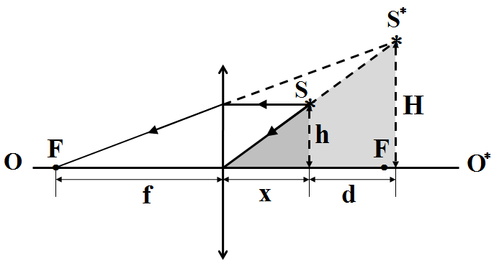
Слика 3.

Само тачно конструисано сочиво, са коректно нацртаним карактеристичним зрацима и уцртаним физичким величинама носи 10п. Парцијални делови се не бодују.

Ако искористимо изразе (2) и (3) у једначини (1), након сређивања добијамо да вредност жижне даљине сочива износи $f=\frac{\text{Hhd}}{{\left(H−h\right)}^{2}}=7,5$ [2+1п] .

4. 1. Када је прекидач отворен, коло изгледа као на слици 4.1. Након успостављеног стационарног стања јачина струје која протиче кроз коло износи [2п], док је напон на кондензатору $U_{c1}=\text{IR}={ε_{1}}/4$[1п], па је кондензатор оптерећен количином наелектрисања [1+1п].

2. Када је прекидач затворен, коло изгледа као на слици 4.2. Након успостављеног стационарног стања примењујући Кирхофова правила добијамо следећи систем једначина:

чвор $A$: $I_{1}+I_{2}=I_{3}$ (1) [2п] ; контура $1$: $2I_{3}R+I_{2}R=ε_{2}$ (2) [2п]; контура $2:$$I_{2}R−2I_{1}R=ε_{1}+ε_{2}$ (3) [2п] ;

Напон на кондензатору је $U_{c2}=I_{3}R$ [1п]. Након решавања једначина (1)-(3) добијамо да интензитет струје $I_{3}$ износи $I_{3}={\left(2ε_{2}−ε_{1}\right)}/8R$[3п]. Напон на кондензатору је $U_{c2}={\left(2ε_{2}−ε_{1}\right)}/8$[1п]. Из претходног следи да је кондензатор оптерећен количином наелектрисања [1+1п], при чему је поларитет измењен. Дакле укупно наелектрисање које протекне кроз грану са кондензатором износи [1+1п]
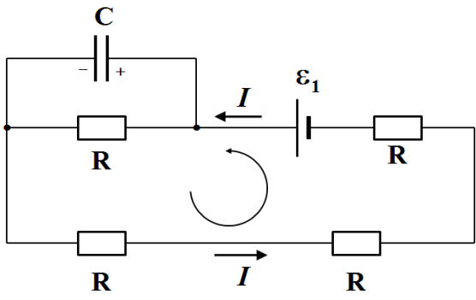 Слика 4.1 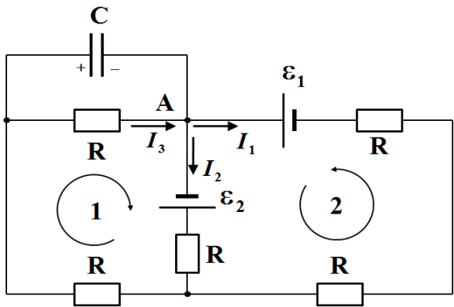 Слика 4.2

5. Једначина кретања тела гласи: [2п]. Из претходне једначине добијамо да интензитет убрзања (успорење) тела износи [2+1п]. Зауставни пут тела износи [2+1п]. Тело се после времена [1+1п] заустави , а затим крене убрзано ка тачки константним убрзањем интензитета [2+1п]. Брзина тела након од почетка кретања износи [2+1п]. Тело за време прелази пут [1+1п]. Из претходног следи, да је укупни пређени пут тела једнак [1+1п].

